山崎ブドウ園（岡本１－２３）

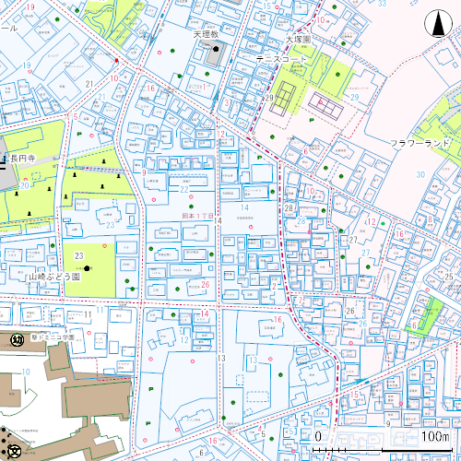

入口

聖ドミニコ学園小・中・高　　　　　　　　　　　　　　　　フラワーランド